4к окруж. Мир.(Шабанова С.Н)

Тема: Современная Россия.
До 1991 года Россия входила в государство, которое называлось Союз Советских Социалистических Республик (СССР). В него входило пятнадцать республик.
В 1991 году было принято решение распустить Союз, предоставив всем входившим в него республикам полную независимость.
Россия – демократическое федеративное государство. Полное название нашей страны – Российская Федерация.
Демократическое – потому что органы власти формируются народом.
Федерацией Росся называется, потому что состоит из 88 образований. Такими образованиями являются области, края, республики, национальные округа.
Законодательную власть осуществляет Федеральное Собрание, которое состоит из двух палат – Государственной Думы и Совета Федерации. Их главная задача – принятие законов.
Основным законом страны является Конституция Российской Федерации. Сейчас действует Конституция, принятая 12 декабря 1993 года. Конституция устанавливает общий порядок управления страной, определяет основные права и обязанности граждан.
Исполнительную власть осуществляет глава государства – президент и правительство. В настоящее время президентом является Владимир Владимирович Путин.
Он направляет деятельность правительства, которое ведет все государственное хозяйство, руководит обороной страны, поддерживает отношения с другими государствами, стремится создать для своих граждан достойные условия жизни.
Президент является Главнокомандующим Вооруженными Силами страны.
В число важнейших забот правительства входят охрана здоровья населения страны и организация образования.
Для обеспечения законности и правопорядка в стране действует судебная власть – суд и прокуратура. Им помогает полиция.
1. - На прошлом уроке мы познакомились с понятием «государство».
- Что такое государство? Выберите правильный ответ:
а) основная политическая организация общества, осуществляющая его управление, охрану его экономической и социальной структуры;
б) основная образовательная организация общества, осуществляющая его управление, охрану его экономической и социальной структуры;
в) основная политическая организация общества, осуществляющая его управление.
- Как называлось наше государство в разные периоды его существования? Какие города были его столицами?
2. Работа с учебником..
- Прочитайте п.1.
- Что произошло в 1991 г.? Ваши предположения. Прочитайте в тексте.
- Как называется государство, в котором мы живем сейчас?
- Что означает понятие «Демократическое Федеративное Государство»? Посмотрите и запишите определение слова «демократическое». (Демократия – от греческого слова «демос» - народ).
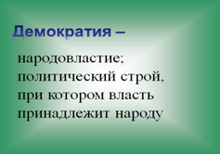
- Запишите определение понятию федерация. (Федерация – союз народов. В состав России входит ? образований).
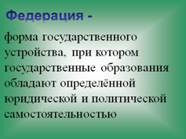
- Что подразумевается под словом образования? (Области, края, республики, национальные округа).
- Посмотрите на фотографии. Назовите этих людей. Что их объединяет? Что их различает?
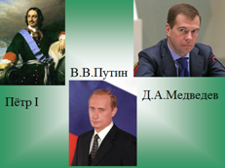
( - Президент РФ; – ?; Петр I –?)
- Кто управляет нашим государством?
- Один ли он справляется? Кто ему помогает?
- Управляет нашим государством – Государственная власть.
- Что такое закон?
- Кто его принимает? (Президент РФ) п. 9
- Президент является Главнокомандующим Вооруженными Силами страны.
Закрепление пройденного материала.
Выполнение тестовых заданий.
1 вариант
1. Найди соответствие.
Исполнительная власть:
а) Прокуратура, Президент;
б) Президент, Правительство
в) Государственная Дума, Правительство.
2. Назовите основной Закон РФ.
3. Найди «лишнее»:
Государственная Власть
Исполнительная Судебная Образовательная
Президент Суд Школа
Правительство Прокуратура Университет

